**Лепим из пластилина с детьми**

**Пластилин** – это отличный материал для творчества, который просто надо научиться правильно использовать.

Для чего нужно лепить из пластилина

Лепка – очень увлекательное и полезное занятие для ребенка, которое развивает творчество, мелкую моторику рук, пространственное мышление, понятие о цвете, форме предметов. Кроме того, лепка (причем необязательно из пластилина) благотворно влияет на нервную систему в целом, оказывает благотворное влияние на фантазию и творческое восприятие ребёнка. В общем, польза от занятий лепкой огромна.

**Какой пластилин лучше**

Пластилин нужно выбирать хорошего качества; он не должен быть ни слишком твердым, ни слишком мягким и тянущимся. Если пластилин липнет к рукам, то лепить из него трудно - попробуйте сами. А если он слишком твердый, то детям трудно его размять, да и детали могут разваливаться.

**Как и что лепить из пластилина с ребенком?**

**Выбор цвета**

Начните с выбора цвета пластилина: предложите малышу выбрать, например, из двух цветов (не стоит предлагать сразу всю коробку пластилина, иначе у ребенка просто «разбегутся глаза»). Главное, чтобы ребенка привлекало, а не отталкивало, поэтому не выбирайте сами за ребёнка — ваши предпочтения могут сильно расходиться.

**Разминка**

Когда цвет выбран, то не ждите, что малыш сам начнёт что-то лепить. Разомните пластилин руками: ребенок пусть разминает свой брусочек, а вы – свой. После «разминки» можно приступить непосредственно к лепке.

**Основные действия**

Покажите ребенку, как можно размять пластилин, отщипнуть от него кусочек, сделать из него лепешку… В общем, следуйте основным действиям, описанным выше. Для первого занятия выполнение простейших манипуляций будет достаточно для того, чтобы заинтересовать ребенка. В этой статье мы рассмотрим: как слепить фигурки из пластилина своими руками.

Мороженное

[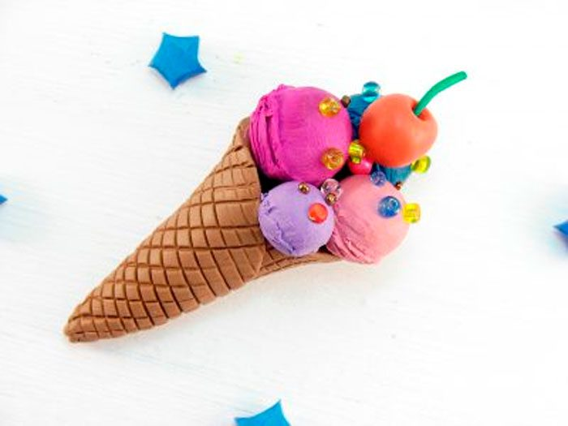](https://svoimirukamy.com/wp-content/uploads/2019/04/25.jpg)

**Вам понадобится:** пластилин ярких цветов, лопатка, стек, деревянная шпажка, бусины и стразы.

Мастер-класс

1. Скатайте шарик из коричневого пластилина.
2. Расплющьте шарик в лепёшку.  
   [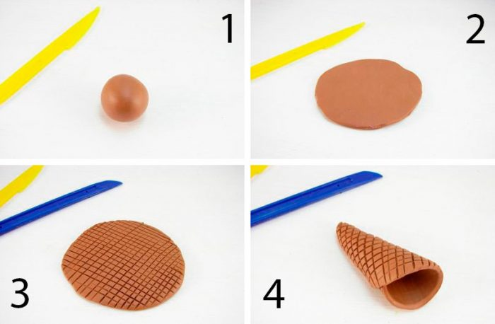](https://svoimirukamy.com/wp-content/uploads/2019/04/26.jpg)
3. Прочертите стеком линии, создав вафельную фактуру.
4. Закрутите заготовку сформировав стаканчик, затем закрепите края.
5. Скатайте шарики ярких цветов разного размера.
6. Обработайте половинки шариков шпажкой, как показано на изображении.  
   [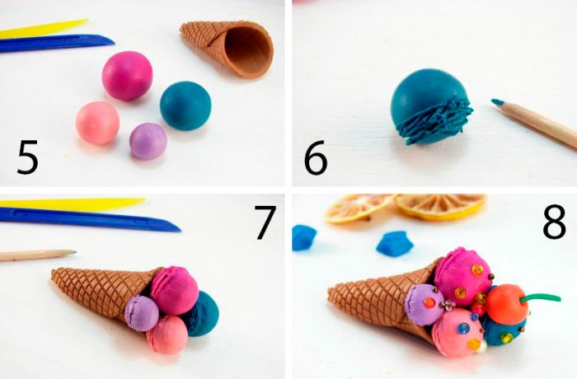](https://svoimirukamy.com/wp-content/uploads/2019/04/27.jpg)
7. Разместите шарики в вафельный стаканчик.
8. Украсьте мороженное, прикрепив бусины и стразы.
9. Слепите вишенку и прикрепите её к верхушке мороженного.

Мастер-класс Виноград

[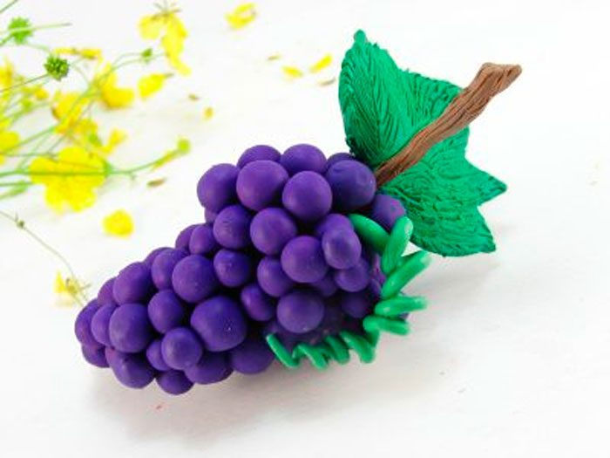](https://svoimirukamy.com/wp-content/uploads/2019/04/42.jpg)

**Вам понадобится:** пластилин фиолетового, коричневого и зелёного цвета, стек, тонкая проволока.

1. Слепите жгут из фиолетового пластилина.  
   [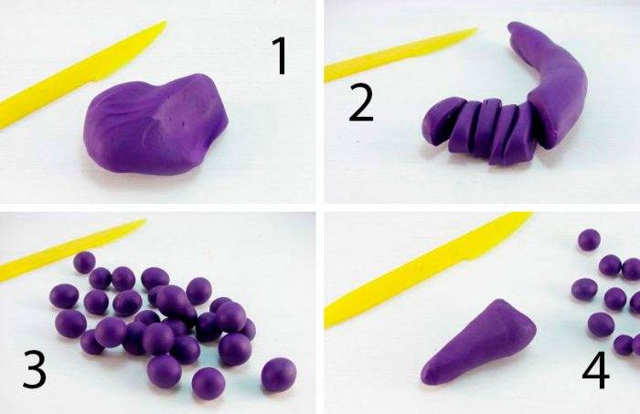](https://svoimirukamy.com/wp-content/uploads/2019/04/43.jpg)
2. Разрежьте его на кусочки.
3. Скатайте каждый кусочек в шарики.
4. Слепите конус из фиолетового пластилина.
5. Облепите конус виноградинками, оставив верхнюю часть свободной.  
   [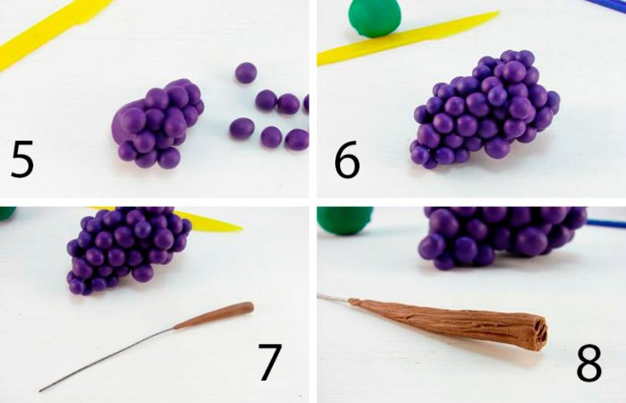](https://svoimirukamy.com/wp-content/uploads/2019/04/44.jpg)
6. Подготовьте отрезок тонкой проволоки и облепите его коричневым пластилином, как показано на изображении.
7. Прорисуйте линии, создав веточную фактуру.  
   [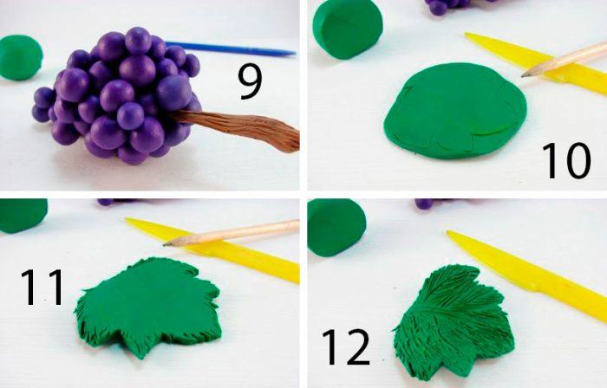](https://svoimirukamy.com/wp-content/uploads/2019/04/45.jpg)
8. Закрепите проволоку-веточку в верхушке винограда, затем облепите виноградинками.
9. Сделайте лепёшку из зелёного пластилина.
10. Наметьте контур листика и вырежьте его, затем прорисуйте фактуру.  
    [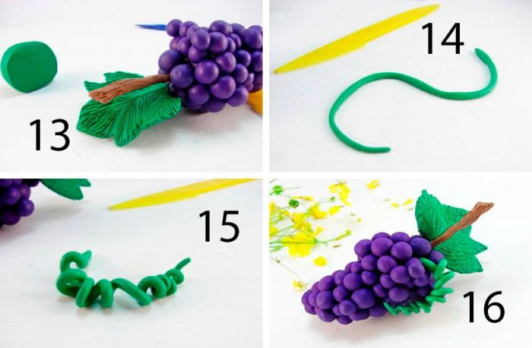](https://svoimirukamy.com/wp-content/uploads/2019/04/46.jpg)
11. Скатайте тоненькую полоску из зелёного пластилина, аккуратно закрутите и прилепите к винограду.

**Виноград из пластилина готов!**